N enn

THE SERVICE CLUB OF YMCA
THE INTERNATIONAL ASSOCIATION OF Y’S MEN’S CLUB

２０１５年４月
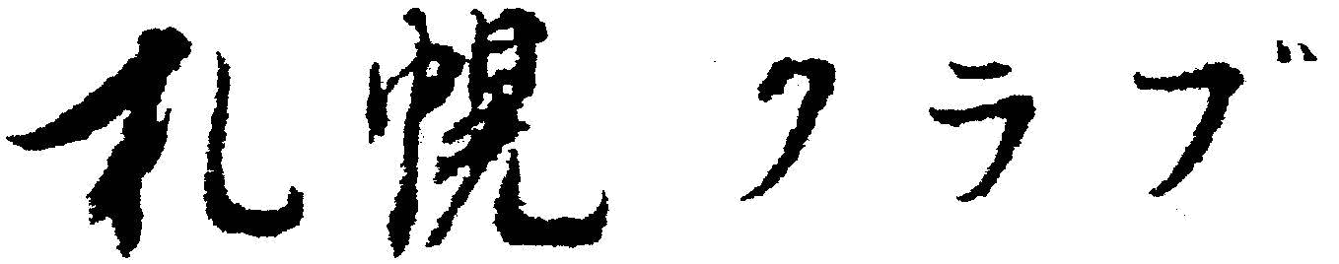
c/o YMCA
MINAMI 11 NISHI 11
CUO-KU SAPPORO
〒064-0811
011(561)5217

THE Y’S MEN’S CLUB OF SAPPORO

CHATERED IN
NOVEMBER 21,1955
ＬＴ(Leadership Training) リーダーシップ・トレーニング

― 主 題 ―
國際会長
アジア会長
東日本区理事
北海道部部長
札幌クラブ会長

札幌クラブ役員
会 長 伏木 康
副会長 八田 信之
書 記 柳沼 慈子
副書記 中田 千鶴
会 計 宮崎 善昭
直前会長 阿部 寛司

Isaac Palathinkal (インド)
岡野 泰和（大阪土佐堀）
田中 博之（東京）
宮沢 祐一郎（北見）
伏木 康（札幌）
「言葉より行動を」
「未来を始めよう、今すぐに」
「誇りと喜びを持って」
「情熱と行動」
「Think Globally, Act Locally」

今月の聖句
札幌クラブCS,EMC担当 中田

「しかし、あなたがたはそれではいけない。あなたがたの中でいちばん偉い人は、いちばん若い者のようになり、上に立つ人は、仕える者のようになりなさい。」
ルカによる福音書22章26節 （中田千鶴会員選）

東山荘で面白おかしく「ワイワイ次期会長研修会」 札幌クラブ次期会長 宮崎 善昭
去る３月７日～８日、東山莊でワイ
ズメンズクラブ次期会長研修会があり
ました。私はワイズメンズクラブの会
員としては札幌クラブで１６年間、担
当主事としては札幌西クラブ以来１５
年間でしたが会長職は未経験でした。
会員減少が影響してほとんどの新会長
研修受講者は、会長複数回数経験者で
したので、ＹＭＣＡ理解や事業主査の
説明も理解していることが前提になっ
ているようでした。北海道部からは、
４クラブ次期会長、部長、主任が出席
することになっておりましたが、研修
会開始時間にいたのは私だけで、夜遅
くに十勝クラブの山田さんが来て北海道部会議は２名という状態でした。
懇親会も部単位でしたので、あずさ部に混ぜてもらってワイズ談義に花を咲かせました。まあワイズのよく飲むことよく語ること、朝の４時になったので私はお先に失礼しましたが、残った人たちはどうも徹夜になったようでした。それでも、朝の聖日礼拝にはほぼ二日酔い（と言うか、ほろ酔い加減）で出席している強者も多々見受けました。推定年齢はどう見ても私より先輩方のようで、そんなエネルギッシュなところがワイズの原動力になっているのかと改めて感じたものでした。
基調講演は、元日本区理事岡本尚男さんで、クラブの人間関係や活動を通して人生観が変わった、キリスト教徒ではないがキリスト教の道徳的でいが、キリスト教の道徳的で倫理

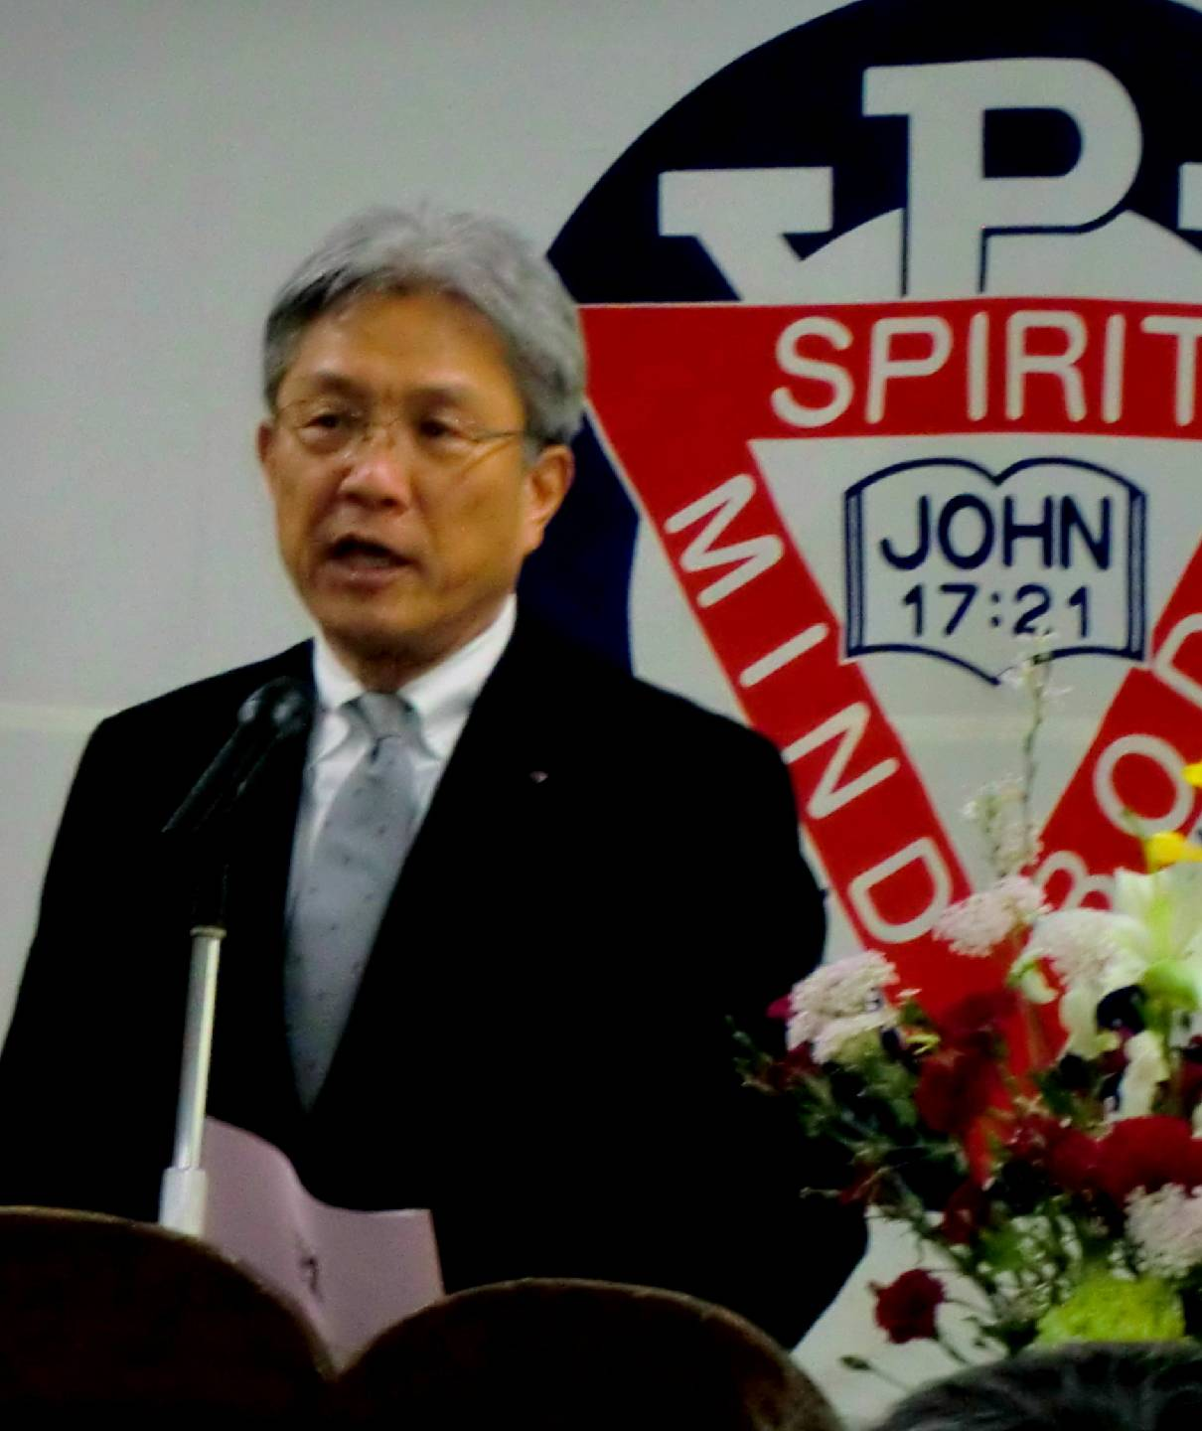

２０１５年３月例会 在籍会員 １２名 例会出席 ７名 メネット ０名 メーキアップ ０名
出席報告 ゲスト ０名 ビジター ０名 出席者合計 ７名 出席率 ５８％

ト教の道徳的で倫理的な部分、合理的
な考え方については大いに共感でき自
分の倫理的な部分、合理的な考え方に
ついては大いに共感でき、自分の価値
観形成に役立った、人生の生き方を自
問自答した時、その結論に対して誠実
に応答することが人生の目的であると
すば、ワイズメンズクラブ運動はその
目標を明確にする作用があると思うと
語られ、参加者から大いに共感を得て
いました。関西人特有の「落ち」は
それを青筋立てて、額に縦皺作ってま
で頑張る意味はなく、楽しみながら面
白おかしく「ワイワイとやれるのがワイズメンズクラブの良いところとちゃいますか？」と締めくくられました。ワイズは、「義務を果たしてこそ権利が生じる」ですが、能動的な意識をもって義務を果たしていく緊張感と相まって楽しさもあるのではなでしょうか。これを如何に楽しみながらやっていくかにクラブ運営の工夫があると思いました。
あずさ部の新役員の皆様、おいしいお酒と熱のこもったお話をご馳走様でした。

写真左：東山荘から見た富士山。まだ行かれたことのない方は是非一度訪ねて下さい。
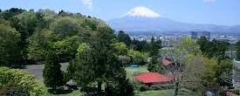

札幌ワイズメンズクラブ 2015年4月 p.2

札幌ワイズメンズクラブ２０１５年３月例会
札幌ワイズメンズクラブクラブ
２０１５年４月例会
と き：2015年3月17日（火）16:30～18:30
ところ：ホテル札幌クラッセ2F会議室
出席者：秋葉聡志、佐藤雅一、柴田伸俊 ,中田千鶴、
中田靖泰、伏木康、宮崎善昭
半年、街を閉ざしていた雪もようやく溶け始めまし
た。決算、卒業etc.であわただしく、集まった会員は7
名でした。伏木会長が「総主事の就任・退任、専門学校
の卒業式、入学式、北海道部の次期役員研修会など行事
が目白押しですが、宜しく」と挨拶。卓話は3月末で
16年の総主事職を終わる宮崎善昭会員の「我がYMCA
の想い出」でした。軽妙な語り口で40数年のYMCAラ
イフを語り聴衆を魅了しました。帯広ブランチから札幌
に戻り、いよいよというところで時間が切れました。後
半の波乱の総主事時代はいずれ次回のお楽しみとなり
ました。 3月の歌は「四季の歌」でした。
日時 2015年4月22日（水）18:30～20:30
会場 クラッセホテル札幌 ２Ｆ会議室
札幌市中央区大通西7丁目
☎ 011-281-3800
会費 ４，０００円（祝賀会費を含む）
プログラム
司会 中田 千鶴

- 開会点鐘 札幌クラブ会長 伏木 康
- ワイズソング・ワイズの信条 全 員
- 聖句 中田千鶴
- 会長挨拶 会長 伏木 康
- 結婚記念日


4月9日 伏木康・恵美子夫妻
4月15日 小野健・エリナ夫妻
4月19日 中田靖泰・千鶴夫妻
4月29日 柴田伸俊・邦子夫妻
札幌ワイズメンズクラブ２０１５年３月事務会

と き：2015年3月2６日（木）16:30～18:30
ところ：北海道YMCA 総主事室
出席者：秋葉聡志、佐藤雅一、柴田伸俊 ,中田千鶴、
伏木康、宮崎善昭
１．5月例会の開催日を都合により変更する。
5月19日（火）→5月12日（火）
２．誕生日・結婚記念日

３．5月例会の卓話はYMCAリーダーに依頼する。
人選その他は佐藤雅一担当主事に一任する。
３．5月事務会は5月26日（火）。
４．6月例会 6月16日（火）
6月事務会 6月23日（火）
杉沢さん（中央石油社長）に卓話を依頼する。

誕生日 なし
- 諸報告
- YMCA報告 担当主事 佐藤 雅一

- みんなで歌おう

5月誕生日
3日 宮崎 善昭
6日 柴田 邦子
16日 宮崎由美子
18日 秋葉 康子
28日 伏木 康

春の小川

- 閉会点鐘 会長 伏木 康

１階「ひだまり庭」へ移動


何故この聖句を 中田 千鶴
4月は社会でも、ワイズでも新しい任務を与えられ
たりする月です。「リーダーは如何にあるべきか？」
という同じ主題をイエスは聖書中で繰り返し繰り返
し語っています。4月に心に刻むべき聖句です。
▼「あなたがたのうちでいちばん偉い人は、仕える
者になりなさい。」 マタイによる福音書23章11節
▼「いちばん先になりたい者は、すべての人の後に
なり、すべての人に仕える者になりなさい。」」
▼「あなたがた皆の中で最も小さい者こそ、最も偉
い者である。」
感謝と祝賀の夕べ

居酒屋「ひだまり庭」
2015年4月22日18:30～

★阿部寛司会長への感謝
★宮崎善昭全総主事への感謝
▼川上由美子会員入会祝い
▼秋葉聡志新総主事就任祝い

5月結婚記念日
2日 秋葉聡志・泰子夫妻
7日 宮﨑善昭・由美子夫妻
8日 八田信之・幸子夫妻

マルコによる福音書10章43節

ルカによる福音書22章26節

卓話のページ
我がＹＭＣＡの想い出 北海道ＹＭＣＡ総主事 宮崎 善昭

私の父は札幌ワイズメンズクラブのチャーターメンバーでした。父はいつも切手を水につけてはがしてはそれを新聞紙の上に広げ乾かしていました。ワイズメンズクラブは切手集めをするクラブだと思っていました。そのうちにクリスマスなどに家族ぐるみでパーティーに参加するようになり、当時のワイズのパーティーはポットラックで皆が食べ物を一品ずつ持ち寄ってユニークでした。Ｙの支笏湖モーラップのキャンプにも行きましたが、その頃のキャンプはなんと米、毛布持参でした。大きなリュックを背負ってキャンプに出掛ける写真が残っています。（旅行するにも外食券が必要な時代の少し後でしたから。）モーラップでは雨ばかりで、何もできず当時のＹはまだ雨の時のプログラムなど開発されておらず、みじめなキャンプ生活だったのを覚えています。中学に入ってからＹの英語学校に通いました。札幌ＹＭＣＡの会館は市内でも目立つほどのモダンな建物で、当時珍しい丸井デパートにしかなかった「水洗トイレ」でした。
私は中学までは一応成績優秀で、常に1500人中50番くらいには入っていましたが、高校で全然勉強しないでいると成績はガタ落ちで下から50番以内になりました。でも悪い事ばかりではなく学校成績が価値観にない仲間（不良とも言っていました。）と知り合い世に出ても困らないだけの知識、常識は、中学の学力で十分得ることが出来ると言う妙な自信も生まれました。
就職では日立造船の内定を受けていましたが、北海道ＹＭＣＡの監事をしていた父から「Ｙも受けてみたら」と勧められました。軽い気持ちでＹの全国共同採用試験を受けましたが、受験場での受験生はみな学ＹメンバーやＹリーダー経験者ばかりで優秀でした。彼等は、ＹＭＣＡ用語ばかりの試験問題にすらすらと解答していましたが、私は手も足も出ません。試験が終わっても何の通知も来ませんから日立へ行こうと思っていたところへ、突然「北海道ＹＭＣＡ採用」という通知が来て（３月３０日に）着の身着のままのＧパン姿で札幌Ｙに行き、職員の方から顰蹙を買ったようです。後で聞くと、北海道Ｙで採用予定があったが希望者がなく、希望Ｙ順位「東京、神戸、北海道」と書いた私が需給バランス関係のみで受かったという話しですが、多分本当です。
かくして、我がＹＭＣＡ人生は始まったわけですが、体育系の学生生活を送ってきた私の担当は、なんと音楽・芸術系！ダンス、茶道、華道、etc.,etc.でした。当時のＹＭＣＡには北海道開拓の功労者エドウイン・ダンの娘ダン・道子さんなど怱々たるメンバーが揃っていました。予算、決算なども提出しなければなりません。それで、小学校の時以来触れたこともないソロバンで苦労させられました。そんな時、電卓が発売になり当時２万円くらいでした。早速、買いましたが、私の月給は当時４万円でした。しかし、ソロバンの苦労からは解放され、無理して買った価値があったというものです。
やっと慣れない音楽・芸術系の仕事を覚えかけた頃、帯広ブランチへの転勤になりました。野外、体育ではキャンププログラムはありましたが、その他はゼロから作らなければなりませんでした。それともう一つのアサインメントは「ワイズを作れ」という事でした。 途方に暮れていた時、京都から本別町に移住し生活学校を始められていた京都パレスクラブの元メンバーだった林郁夫さんがふらっと現れ十勝ワイズメンズクラブを作る話がとんとん拍子に進み、チャーターにこぎつけることが出来ました。
帯広ブランチでは夏に多くのプエログラムができなくてチミケップキャンプの応援にでかけてもっぱら研修センターのキャンプを担当しました。ドルーリーさんともお会いしていましたが、直接教えを受けたことは殆どあまりありませんでした。ドルーリーさんはどちらかと言えば職人肌で自分の行いをもって見せて教えるタイプでした。後にアメリカのミシガン州のハヨーウエンタ・キャンプ場へ行った時、そのスタイルの意味する奥深さがを実感し、始めて理解することができました。
また、北海道ＹＭＣＡのアメリカ研修にも参加しました。当時のアメリカ研修は全米横断２か月という長期間で充実した内容でした。グランドキャニオンにも行きました。空からグランドキャニオンをと小型飛行機に乗り込みましたが、その飛行機の燃料計が壊れていてパイロットが棒切れでガソリンの残量を計っているのを見て驚きました。なんとか飛び立ちましたが、ものすごい乱気流で世界自然遺産グランドキャニオンの絶景を楽しむどころか全員飛行機酔いというのも懐かしい思い出です。
団長は英語が得意（高校教師）と言うので安心して出かけましたが、実際は副団長の私がほとんどのすべての交渉を引き受けるという事になっていました。日本語と、ボディーランケージで何とか切り抜け、研修の終わる頃には「俺は外国語では困らない。」と言う変な自信がついてしまいました。また、ある時女性のメンバーがトランクの鍵を紛失したので、地図を頼りに鍵屋を探して開けてもらいましたが、鍵屋さんは遠い国から来たゲストだから「金はいいよ」と言ってくれ異国で親切に触れました。ところが、後から聞くとその地域はサンフランシスコでも有名な危険地帯で「女性連れで良くまあ無事で帰ってこれたものだ」と言われ冷や汗を流したこともあります。また、バスが予約の人数を間違えて、グループ全体が乗れないという事もありました。そんな時、運転手が「日本人が全員乗れずに困っているので次の便に代わって下さる方はいませんか」と言うと、必ず何人かが協力してくれました。日本でそんな情景を見たことがない我々はアメリカのボランタリズムの奥深さに感動させられたという事もありました。
帯広から札幌に転勤し、水泳を習ったこともない私がプール担当になり、高槻で開かれた「全国アクアティック指導者講習会」に派遣されました。他の参加者は殆ど全員が練達のスイマーで、初心者の私は遊びの対象にされ随分水を飲まされました。同時に、積丹（シャコタン）のキャンプも担当し、昨年度まで５０名だった定員を一気に１００名に増やすとうので、笹を刈って整地しテントを張りました。最初のキャンプメンバー来た時はワークの最中でした。マムシ（蛇の一種）の群生地でもあり髪の毛を燃やすとマムシが来ないという俗説を信じてせっせと髪の毛を燃やしましたが、ほとんど効き目はありませんでした。
どたばたとＹＭＣＡライフを過ごしているうちに私

札幌ワイズメンズクラブ 2015年4月 p.3

ら作らなければ
なりませんでし
た。それと、も
う一つのアサイ
ンメントは「ワ
イズを作れ」と
いう事でした。
途方に暮れて
いた時、京都か
ら本別町に移住
し生活学校を始められていた京都パレスクラブの元メンバーだった林郁夫さんがふらっと現れ十勝ワイズメンズクラブを作る話がとんとん拍子に進み、チャーターにこぎつけることが出来ました。
帯広ブランチでは夏に多くのプログラムができなくて、チミケップキャンプの応援にでかけてもっぱら研修センターのキャンプを担当しました。ドルーリーさんともお会いしていましたが、直接教えを受けたことは殆どあまりありませんでした。ドルーリーさんはどちらかと言えば職人肌で自分の行いをもって見せて教えるタイプでした。後にアメリカのミシガン州のハヨーウエンタ・キャンプ場へ行った時、そのスタイルの意味する奥深さがを実感し、始めて理解することができました。
また、北海道ＹＭＣＡのアメリカ研修にも参加しました。当時のアメリカ研修は全米横断２か月という長期間で充実した内容でした。グランド・キャニオンにも行きました。空からグランド・キャニオンをと勇んで小型飛行機に乗り込みましたが、その飛行機の燃料計が壊れていてパイロットが棒切れでガソリンの残量を計っているのを見て驚きました。なんとか飛び立ちましたが、ものすごい乱気流で世界自然遺産グランド・キャニオンの絶景を楽しむどころか全員飛行機酔いというのも懐かしい思い出です。
団長は英語が得意（高校教師）と言うので安心して出かけましたが、実際は副団長の私がほとんどのすべての交渉を引き受けるという事になっていました。日本語と、ボディーランケージで何とか切り抜け、研修の終わる頃には「俺は外国語では困らない。」と言う変な自信がついてしまいました。また、ある時女性のメンバーがトランクの鍵を紛失したので、地図を頼りに鍵屋を探して開けてもらいましたが、鍵屋さんは遠い国から来たゲストだから「金はいいよ」と言ってくれ異国で親切に触れました。ところが、後から聞くとその地域はサンフランシスコでも有名な危険地帯で「女性連れで良くまあ無事で帰ってこれたものだ」と言われ冷や汗を流したこともあります。また、バスの予約の人数を間違えて、グループ全体が乗れないという事もありました。そんな時、運転手が「日本人が全員乗れずに困っているので次の便に代わって下さる方はいませんか」と言うと、必ず何人かが協力してくれました。日本でそんな情景を見たことがない我々はアメリカのボランタリズムの奥深さに感動させられたという事もありました。 （宮崎総主事のYMCA人生はまだ
まだ続きます。続編はいずれまた。）
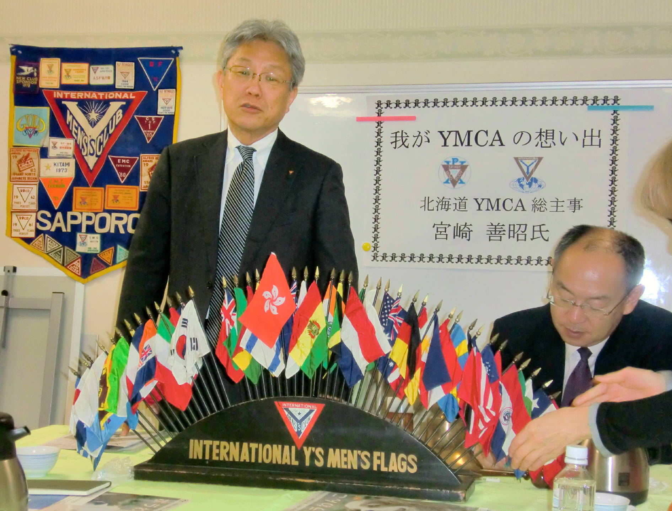

､

札幌ワイズメンズクラブ 2015年4月 p．4 ＹＭＣＡのページ

北海道YMCA総主事就退任式 宮崎→秋葉
ご苦労様！
頑張れ！

3月２２日（日）、午後2時から北海道YMCA総主事の就退任式が行われました。宮崎善昭総主事は1999年第8代総主事として就任し、４期１６年にわたり道Yのかじ取りを勤められました。この度公益財団法人化を成し遂げ、バトンを秋葉聡志新総主事に渡します。
当日は聖日の午後にも関わらず多くの関係者が集まりました。中田会員は聖書を朗読し、開会祈祷で宮崎君の働きに感謝し、秋葉君の今後の健闘を祈りました。
就退任式終了を席をパークホテルに移して、両君への感謝・激励のパーティーが行われました。
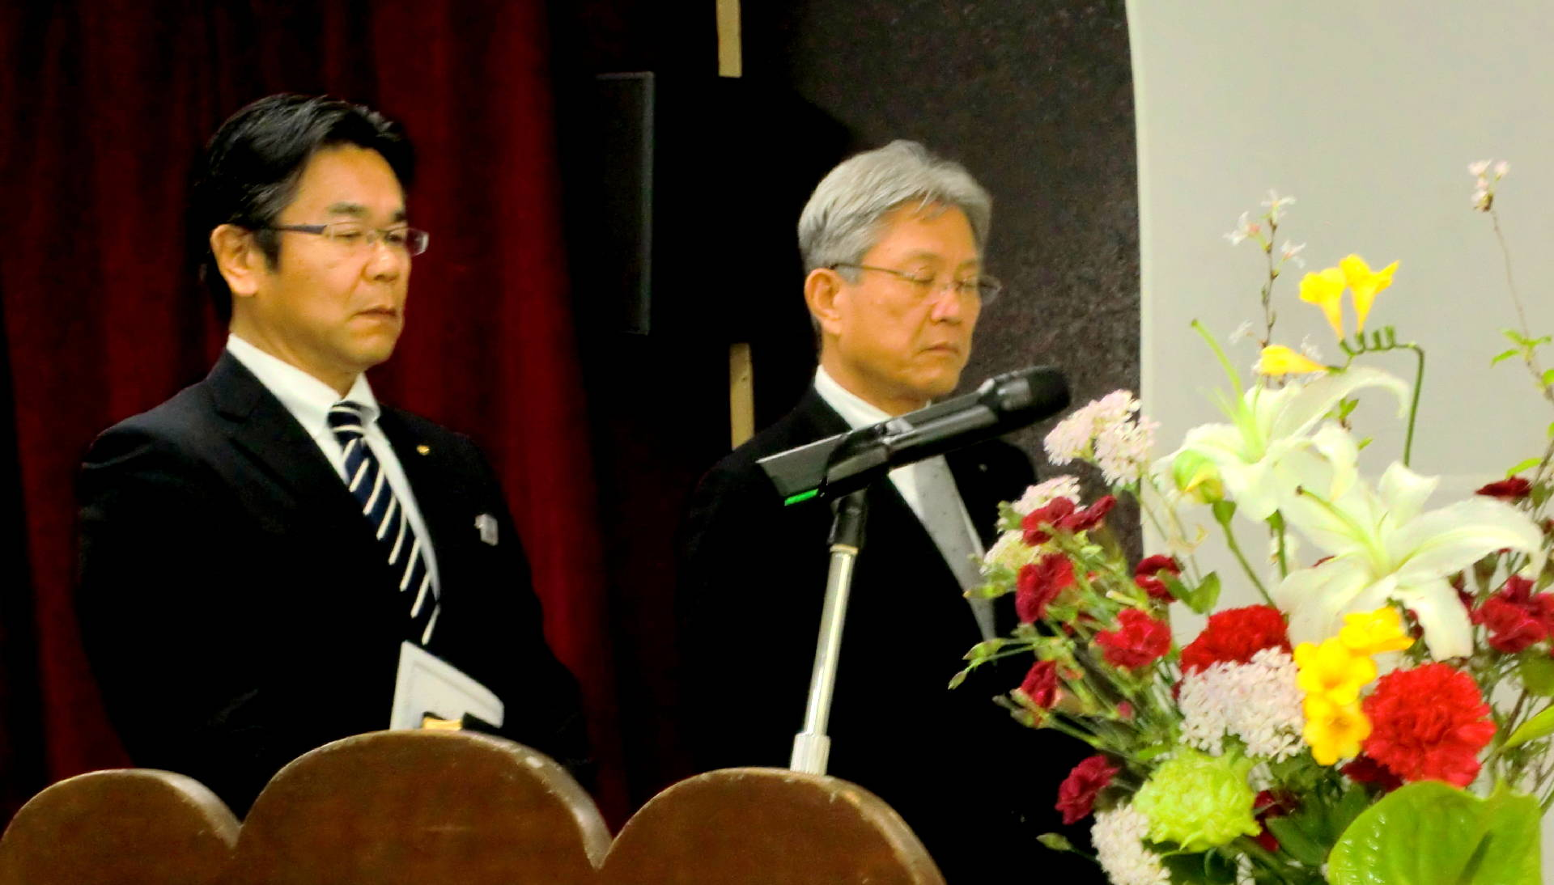

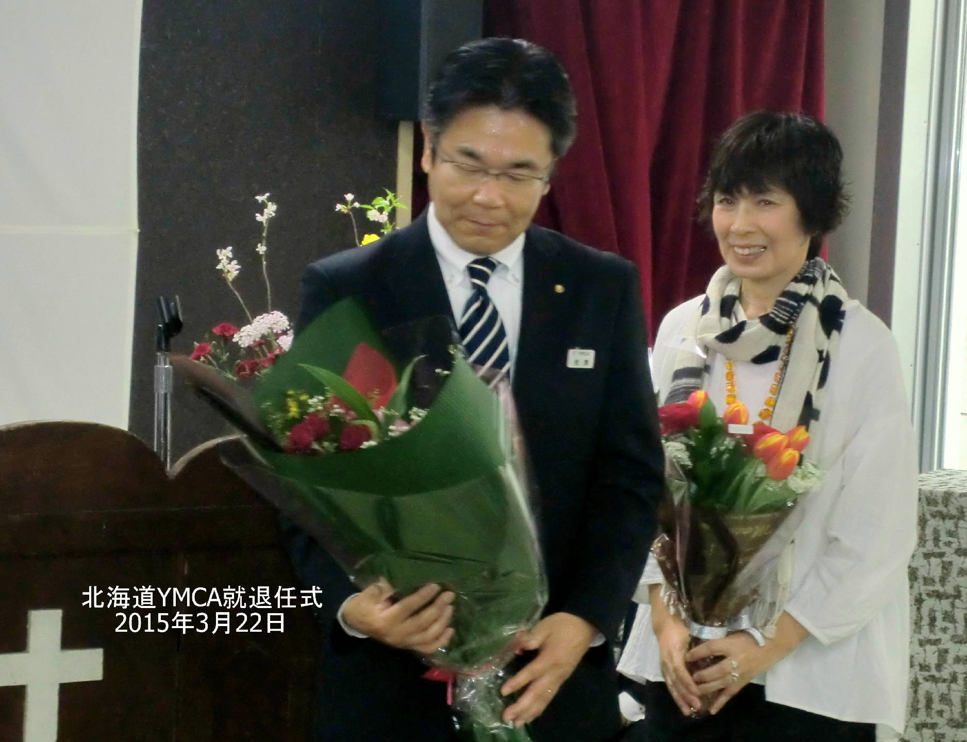
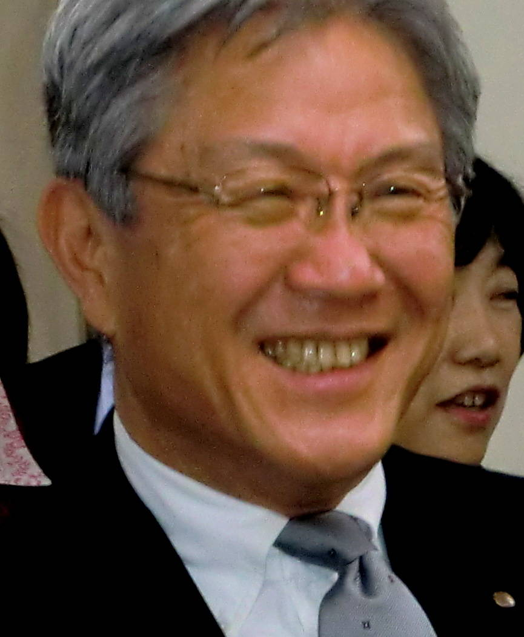
宮崎総主事は、札幌生まれ、札幌育ち、初のドサンコ総主事でした。秋葉新総主事は東京生まれ、信州大学卒で、北海道に帰化しました。農学部出身ですが、スポーツ（特にスキー）の達人。趣味は山菜取りです。

左上；厳粛に宣誓する二人。
中央： 人間、重荷をおろすとこういう顔になります。
右端： 花束を受け取る秋葉新総主事夫妻。秋葉の趣味は山菜ではなく、愛妻だと言う人もいます。二人はY職場結婚です。

★★★★ＹＭＣＡニュース★★★★
担当主事 佐藤雅一

１．専門学校入学式・札幌ＹＭＣＡ合同入会式
４月４日 札幌ＹＭＣＡ英語・コミュニケーション専門学校の入学式が行われ、１１名の学生が新しい１歩を踏み出しました 札幌ワイズメンズクラブからは、中田靖泰会員・中田千鶴会員が出席しました。式の始めに中田靖泰会員より聖書朗読と開式のお祈りが行われました。又同じ日、新しくＹＭＣＡのプログラムに通う子供よ保護者が集まり合同入会式が行われました。合同入会式では礼拝・指導者の紹介・プログラムに関する説明が行われ、新しい活動に期待を膨らませていました。
２．幼稚舎・プレスクール入園式
４月９日 幼稚舎・プレスクールの入園式が行われます。始めてお母さんと離れる子供たちもいて、しばらくは泣き声も聞こえますが、桜の咲く頃にはお友達と楽しそうに遊ぶ姿が見られると思います。
３．北海道ＹＭＣＡ創立記念日集会
クラーク博士の影
響を受けた内村鑑三・
新渡戸稲造・宮部金
吾らによって創立さ
れた、北海道ＹＭＣ
Ａは今年１１８年を
迎えました。
４月１日を創立記念日と定め、創立の思いに立ち返ると共に、ミッションステートメントに示された働きを確認し、ＹＭＣＡの願いを多くの人に伝え、共に学び合う時として創立記念礼拝・講演会を開催します。
今年は、坂口 順治さん（東京ＹＭＣＡ名誉会員・元平安女学院大学学長）を講師にお招きし、「触媒作用、ＹＭＣＡ運動」をテーマにお話しいただきます。
時節がらお忙しいとは存じますが、ぜひ多くの方々にご参加頂きたくご案内申し上げます。
日時 4月12日（日） 13：30～16：00
会場 札幌市教育文化会館 302号室
４．チャリティーラン参加者募集中！
５月１７日（日）真駒内公園で「北海道ＹＭＣＡイン
ターナショナルチャリティーラン２０１５」が行われ
ます。今年は北海道ＹＭＣＡが１９９６年に始めて２
０周年の記念の年になります。現在参加者の募集を行
っていますので、是非多くの方にご紹介ください。又、
近日中に記念グッズのコーヒー、Ｔシャツの販売を始めます。是非ご協力ください。
５．ベトナムボランティアワークの旅 参加者募集
ベトナムボランティアワークの旅も今年２０周年を迎えます。今年も８月５日～１５日までベトナム・ベンチェ省で学校の教室建設を行います。２０１５年はＭＤＧ’Ｓの最終年でもあり、子供たちの教育環境の改善を願ってベトナムＹＭＣＡと協働で行ってきた活動を振り返り、再評価し、新たな目的を持って進んでいく年にしたいと考えています。
募集活動も始まっており、５月１１日～１４日に札幌エルプラザ２階で活動紹介のパネル展を行うほか、５月２５日から参加者募集説明会を行います。是非多くの方にご紹介ください。

ワイズの信条

- 自分を愛するように、隣人を愛そう。
- 青少年のためにＹＭＣＡに尽くそう。
- 世界的視野をもって、国際親善をはかろう。
- 義務を果たしてこそ、
権利が生ずることを悟ろう。
- 会合には出席第一、
社会には奉仕第一を旨としよう。
ワイズの信条
- 自分を愛するように、隣人を愛そう。
- 青少年のためにＹＭＣＡに尽くそう。
- 世界的視野をもって、国際親善をはかろう。
- 義務を果たしてこそ、
権利が生ずることを悟ろう。
- 会合には出席第一、
社会には奉仕第一を旨としよう。

- 

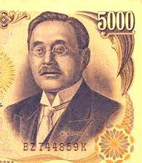
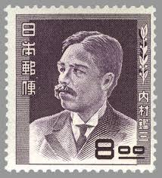

京都アジア地域大会
へ行こう！
2015年
7月31日～8月2日

